**Uživatelská dokumentace**

**Projekt týmu Opice**

**Zpracoval:**

Daniel Brož, Karel Lédl

Tomáš Milota, Ondřej Boček

Michael Kočí, Lukáš Hanek

**Uživatel systému**

**Registrace do systému**

Nový uživatel se může do systému zaregistrovat kliknutím na ikonku uživatele. Následně tlačítko „Registrace“, které ho přesune na registrační formulář. Uživatel musí zadat uživatelské jméno a email, které ještě nejsou použity a dvě shodná hesla. Po úspěšné registraci je uživatel přihlášený.

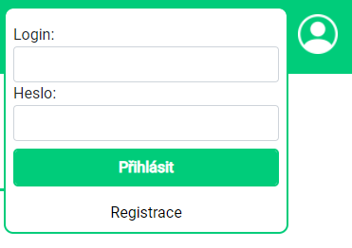

**Přihlášení do systému**

Pokud je uživatel již zaregistrován, může se do systému přihlásit kliknutím na ikonku uživatele a zadáním loginu a hesla do přihlašovacího formuláře.



**Můj profil**

Uživatel si může zobrazit svůj profil, kde si následně může změnit heslo a nebo upravit profil

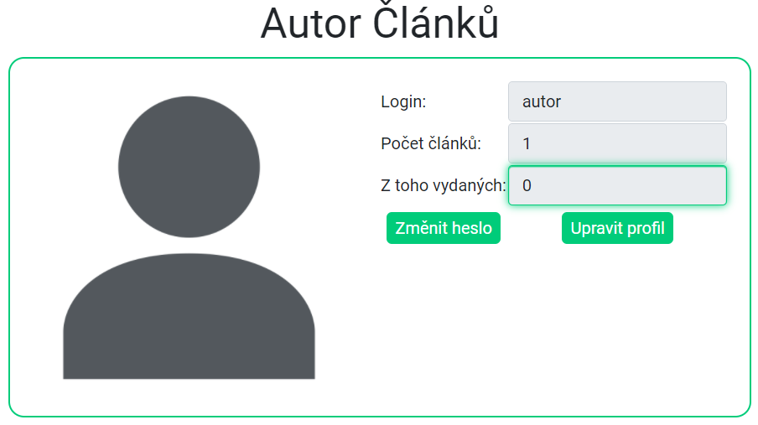

**Odhlášení ze systému**

Uživatel se může odhlásit ze systému kdykoliv kliknutím na ikonku uživatele a následném stisknutí tlačítka „Odhlásit“.

**Vydané články**

Uživatel se může dívat na zveřejněné články.

**Helpdesk**

Uživatel může zaslat email, když potřebuje s něčím pomoc nebo pokud zapomenul své heslo.

**Autor**

**Přidání článku**

Když je autor přihlášen do systému, zpřístupní se mu odkaz na správu jeho článků. Na této stránce může najít tlačítko „Přidat článek“, která ho přesune na formulář, kde může nahrát svůj článek ve formátu .pdf nebo .docx. Ostatní formáty nejsou podporované. Obsah obrázku text

**Správa článků**

Když je autor přihlášen do systému, zpřístupní se mu odkaz na správu jeho článků, kde uvidí své již přidané články se všemi parametry (stav článku, zprávy od redakce, název, atd.).

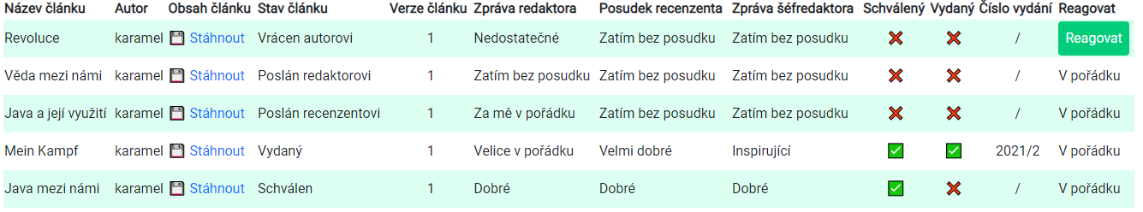

**Reakce na vrácení článku**

Když je redakce nespokojená se stavem stávajícího článku, může ho vrátit autorovi. Autor může reagovat kliknutím na tlačítko „Reagovat“. Otevře se mu pak formulář, kde může nahrát novou (upravenou) verzi svého článku a to ve formátu .pdf nebo .docx. Upravený článek se opět pošle redakci časopisu

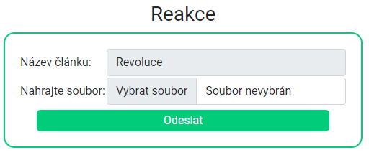

**Redaktor/Šéfredaktor**

**Správa článků**

Když je (šéf)redaktor přihlášen do systému, zpřístupní se mu odkaz na správu článků, kde uvidí všechny již přidané články se všemi parametry (stav, zprávy od redakce, název, atd.).



**Vrácení článku autorovi**

Když není (šéf)redaktor spokojen se stavem článku, může ho poslat zpět autorovi kliknutím na tlačítko „Vrátit autorovi“. Otevře se mu formulář, do kterého vyplní zprávu pro autora.

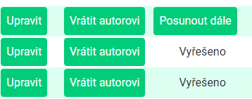

**Posunutí článku dále k recenzentovi**

Když je (šéf)redaktor spokojen a chce zkontrolovat úroveň článku recenzentem, může kliknout na tlačítko „Posunout dále“. Otevře se mu formulář, do kterého vyplní krátkou zprávu.



**Schválení/vydání článku**

Když chce (šéf)redaktor schválit nebo vydat článek, může kliknout na tlačítko „Upravit“, které ho přesměruje do formuláře, kde může upravit jisté parametry článku. 

**Recenzent**

**Správa článků**

Když je recenzent přihlášen do systému, zpřístupní se mu odkaz na správu článků, kde uvidí všechny již přidané články se všemi parametry (stav článku, zprávy od redakce, název, atd.). Obsah obrázku text



**Hodnocení článku**

Když je recenzentovi poslaný článek k posudku, zpřístupní se mu tlačítka „Ohodnotit“ a „Vrátit autorovi“. Kliknutím na tlačítko „Vrátit autorovi“ se recenzentovi otevře formulář, do kterého vyplní krátkou zprávu a článek se vrátí zpět autorovi. Kliknutím na tlačítko „Ohodnotit“ se recenzentovi otevře formulář, do kterého vyplní krátkou zprávu a článek se vrátí zpět k redaktorovi.

